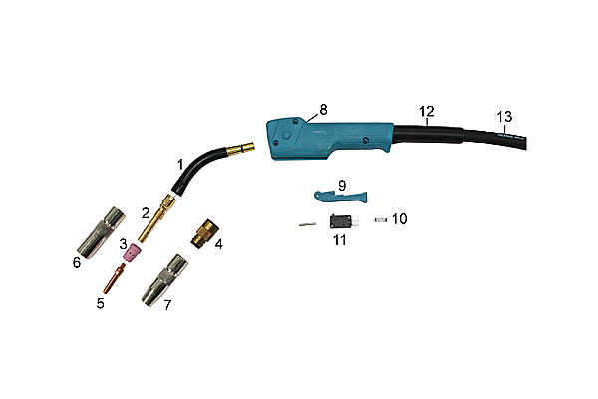

OTC - 250A

1. U4170B00 | คบเพลิงร่างกาย 250A
2. U4170G03 | Tip Body 250A WTCX-3504
3. TGR01001 | Orifice / Buffle
4. TFZ35101 | ท่อฉนวน
U4167L00 | บุชฉนวน
5. K980C23-X | หัวต่อ 0.8 มม.
K980C24-X | เคล็ดลับการติดต่อ 0.9 มม.
K980C26-X | หน้าสัมผัส 1.2 มม.
K980C27-X | หน้าสัมผัส 1.4 มม.
K980C28-X | เคล็ดลับการติดต่อ 1.6 มม.
6 .TGN01661C | หัวฉีด S2 16 มม.
7. TGN01216C | หัวฉีด S1 12 มม.
8. U4167C00 | บอดี้เชลล์ OTC-250-350A
9. U4167C03 | ทริกเกอร์สวิตช์ OTC 250-350A
10. TBN00003 | สปริงสวิตช์คันโยก
11. AH70619 | ไมโครสวิทช์ 200/350 / 500A
12. CSO350F | รองรับสายเคเบิลด้านหน้า 250A
13. N / A | สายไฟ 250A

